Курильский вопрос
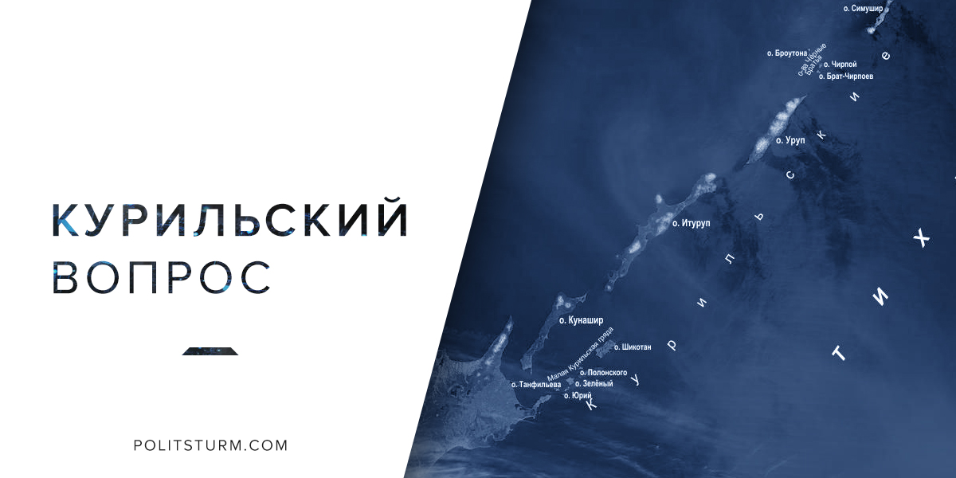

Оригинальная статья
2019-01-29
3 мин. на чтение

Патриотизм, о котором вторят нам буржуазные СМИ (не только отечественные), есть не более, чем «фиговый листок», которым господствующий класс прикрывается, чтобы планомерно осуществлять свою грабительскую внешнюю и внутреннюю политику ради собственного обогащения. Страдать при этом продолжает лишь рабочий класс, из карманов которого вытягивают уже последние копейки. В свою очередь, буржуазия пойдет на любые ухищрения и уловки, на любые преступления, будь то захват чужих территорий, или раздача собственных, дабы получить мимолётную выгоду для себя, выторговать сомнительные преференции, отменить санкции и т.д.
Каждый рабочий, должен задать себе несколько вопросов:
1) в каком государстве мы живём?
2) кому принадлежит власть в этом государстве?
3) кому принадлежит земля в этом государстве?
Территориальный вопрос, как и любой другой, рассматривается марксизмом исключительно с позиции классовой борьбы. Государство – есть аппарат принуждения подчиненного класса господствующим. Мы живём в государстве диктатуры буржуазии, где вся полнота власти находится в руках класса капиталистов. Средства производства в таком государстве также находятся в руках капиталистов: либо в виде частной собственности, либо в виде государственной, которая подаётся, как некая «общенародная», но в действительности это лишь коллективная собственность господствующего класса. Подменяя понятия, капиталист просто играет с сознанием трудящихся, как уличный шулер с вниманием простаков при игре в наперстки.
Но нельзя забывать, что земля – тоже средство производства и при капитализме она является также одним из самых лакомых товаров, который выставляется на продажу или обмен.
Взглянем на достигнутые в этом деле буржуазией успехи за последнее время:
2004 г. – о.Тарабаров, о.Большой и половина о.Большой Уссурийский переданы КНР[1];
2010 г. – часть морской акватории Баренцева моря передана Норвегии[2];
2011 г. – сёла Храх-Уба и Урьян-Уба вместе с жителями переданы Азербайджану[3];
2017 г. – озеро Сладкое передано Казахстану[4].
Буржуазия показывает, что, прикрываясь соображениями «дружбы, добрососедства, экономического сотрудничества» и прочей наглой ложью, лишь торгует землей для получения личных экономических выгод и преференций.
Ключевой интерес класса капиталистов – эксплуатация и грабёж трудящихся, хищническое пользование средствами производства и ресурсами с целью личного обогащения. И если при капитализме человек – это товар для буржуазии, то земля – это мало того что товар, так ещё и её собственность. Пока есть кого/что грабить и эксплуатировать – есть и «родина» для капитала. Как только закончится возможность для получения прибыли, капитал переберется в другую точку мира и продолжит паразитировать. Возникает вопрос: о каком «не отдадим наши Курилы» может идти речь?
Рабочий класс должен понимать, что передача любых территорий от одного буржуазного государства другому либо обмен ими ровным счётом никак не отразится на улучшении его материального и правового положения.
Это не более, чем очередной «междусобойчик», который является лишь следствием бесправия и дальнейшей эксплуатации трудящихся по обе стороны границы.
Рабочему классу России, Японии и любой другой страны нечего делить между собой. Наши классовые интересы одинаковы – установление власти рабочего класса, обобществление собственности на средства производства, уничтожение эксплуатации человека человеком и построение справедливого общества.
Не будьте безмолвными зрителями буржуазных спектаклей и подневольными рабами капитала – вставайте на путь классовой борьбы. Помните, что лишь с установлением диктатуры пролетариата, когда земля станет действительно общественной собственностью, территориальный вопрос будет решен в интересах рабочего класса.
Источники:
1. http://russia.bestpravo.ru/fed2004/data03/tex14451.htm
2. http://www.morvesti.ru/analytics/index.php?ELEMENT_ID=17365
3. http://voskanapat.info/?p=4445
4. https://www.nur.kz/1587891-rossiya-otdala-polovinu-ozera-kazakhst.html

Оригинальная статья

